**СОВЕТ ДЕПУТАТОВ МУНИЦИПАЛЬНОГО ОБРАЗОВАНИЯ**

**«ТИИНСКОЕ СЕЛЬСКОЕ ПОСЕЛЕНИЕ»**

**МЕЛЕКЕССКОГО РАЙОНА УЛЬЯНОВСКОЙ ОБЛАСТИ**

**Р Е Ш Е Н И Е**

20 июня 2023 года № 5/9

с. Тиинск

**О назначении выборов депутатов Совета депутатов муниципального образования «Тиинское сельское поселение»**

**Мелекесского района Ульяновской области пятого созыва**

В соответствии со статьей 10 Федерального закона от 12 июня 2002 года № 67 – ФЗ «Об основных гарантиях избирательных прав и права на участие в референдуме граждан Российской Федерации», статьей 5 Закона Ульяновской области от 01 августа 2007 года № 109-ЗО «О выборах депутатов представительных органов муниципальных образований Ульяновской области» и на основании статьи 14 Устава муниципального образования «Тиинское сельское поселение», Совет депутатов муниципального образования «Тиинское сельское поселение» Мелекесского района Ульяновской области решил:

1. Назначить выборы депутатов Совета депутатов муниципального образования «Тиинское сельское поселение» Мелекесского района Ульяновской области пятого созыва на 10 сентября 2023 года.

2. Настоящее решение вступает в силу со дня официального опубликования и подлежит размещению в официальном сетевом издании муниципального образования «Мелекесский район» Ульяновской области (melekess-pressa.ru), а также на официальном сайте администрации муниципального образования «Тиинское сельское поселение» Мелекесского района Ульяновской области в информационно-телекоммуникационной сети Интернет (tiinsk.gosuslugi.ru).

3. Опубликовать настоящее решение на позднее чем через пять дня со дня его принятия.

4. Контроль за исполнением настоящего решения оставляю за собой.

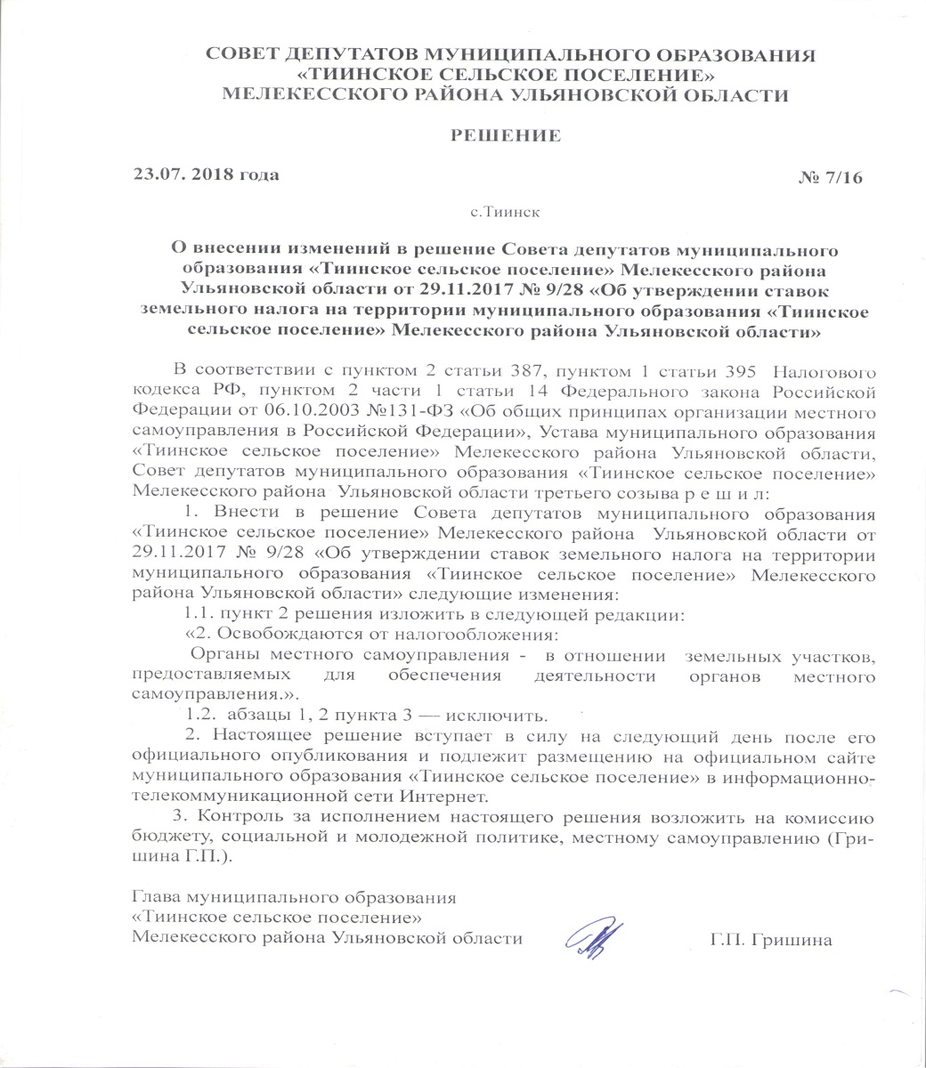

Глава поселения Г.П.Гришина